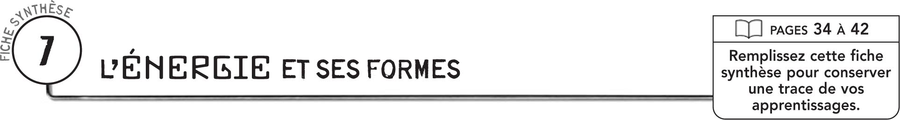

DÉFINITIONS
L’énergie est
Une transformation d’énergie est
Un transfert d’énergie est

PRINCIPALES FORMES D’ÉNERGIE
 | Forme d’énergie |  |  | Définition |  |  | Sources possibles
 | Énergie
 | thermique
 | Autres formes
 | d’énergie :

UNITÉ DE MESURE
 | Unité de mesure pour quantifier l’énergie : |  |  |  | Symbole :
 | Multiple souvent utilisé : |  | Symbole :

